.

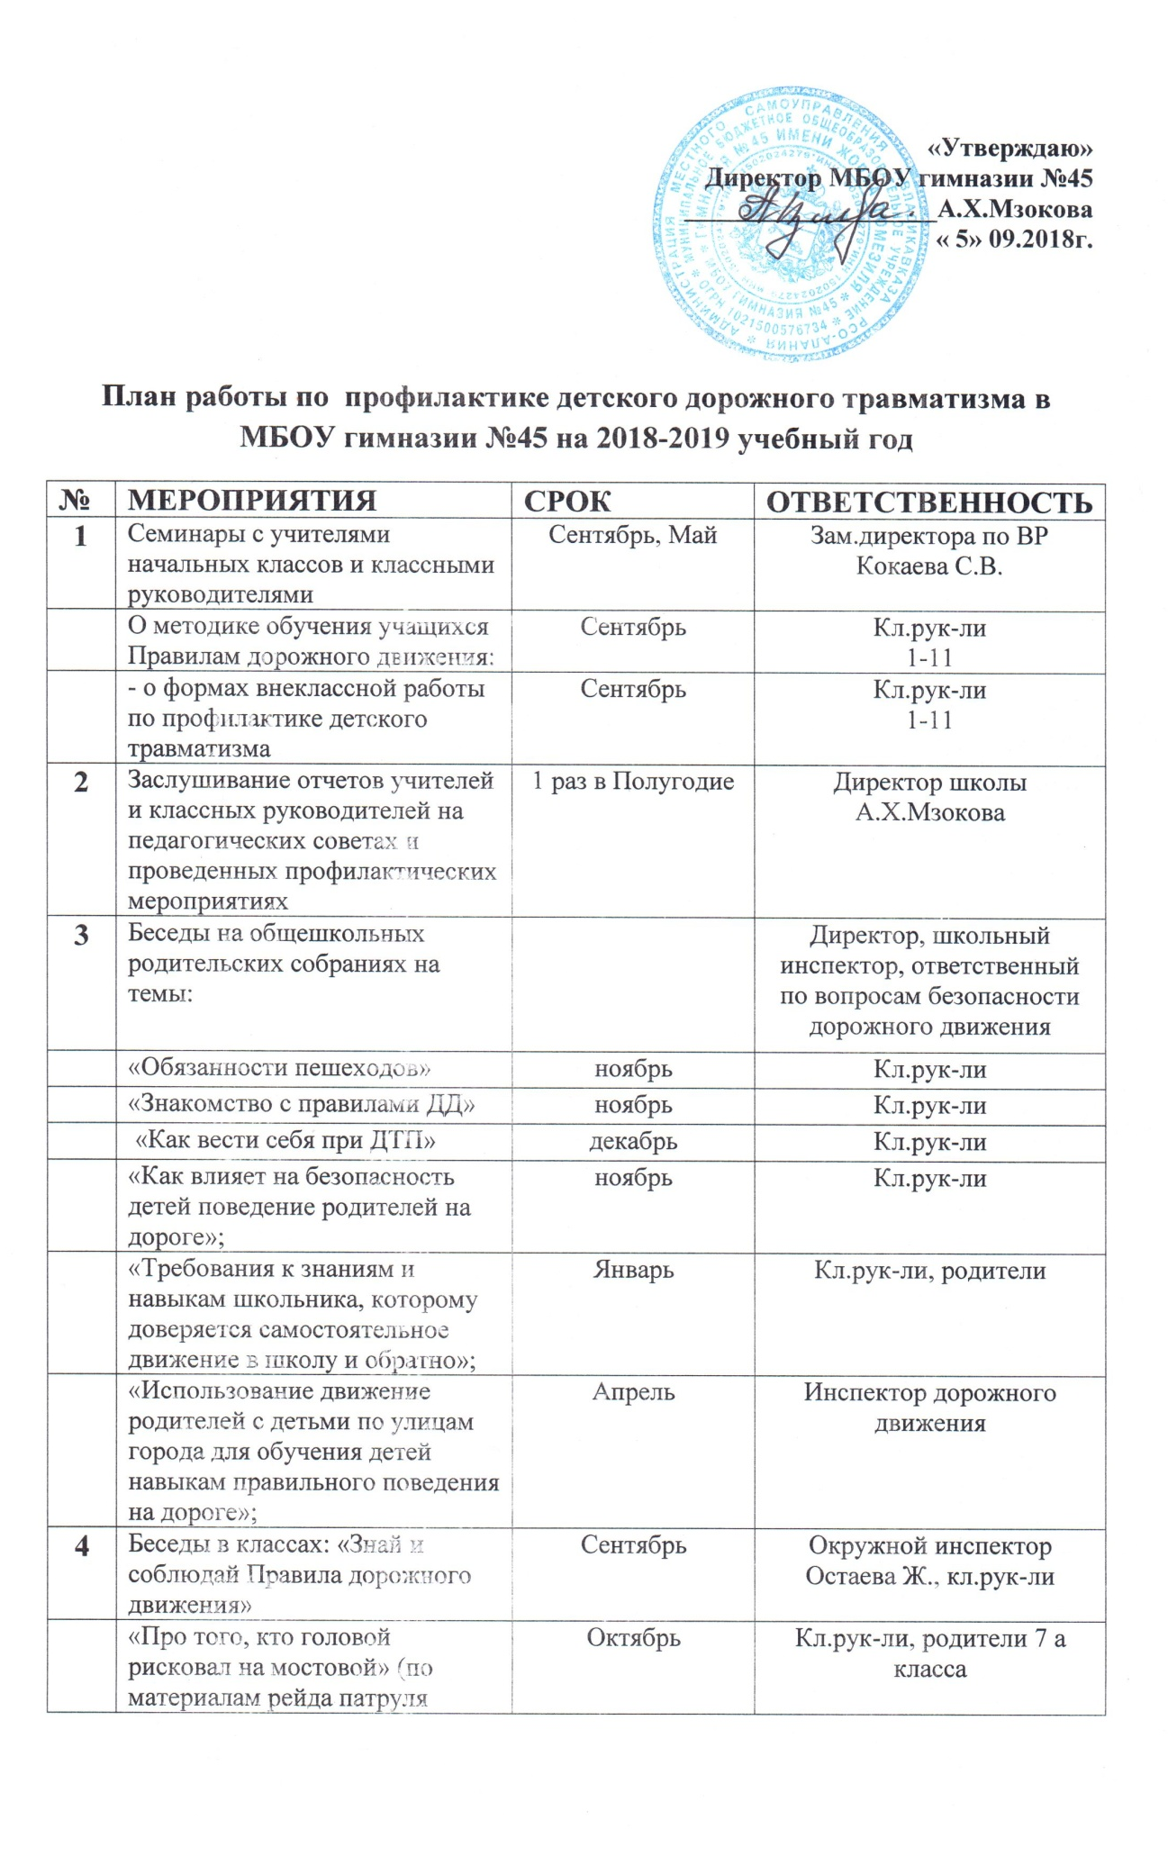

 | ЮИД)
 | «Каждому должно быть ясно- на дороге кататься опасно»(коньках, санках) | Декабрь | Кл.рук-ли, родители
 | «Рассказ об одном сборе» ( утреннике, вечере, соревнований, конкурсе по безопасности движения); | Март | Кл.рук-ли
 | «Помни это юный велосипедист» | Май | Кл.рук-ли
 | «Здравствуй лето!» (о поведении на дороге во время летних каникул) | Май | Кл.рук-ли
5 | Регулярные общешкольные линейки с использованием «Сообщений ГИБДД» | Ежеквартально | Ответственный по вопросам безопасности дорожного движения Остаева Ж.
6 | Проведение «Недели безопасности дорожного движения» (по отдельному плану) | Сентябрь, Май | Кл.рук-ли  (1-10 кл.)
7 | Создание отряда ЮИД и организации его работы | Сентябрь | Зам.директора по ВР Кокаева С.В.
8 | Общешкольные утренники, праздники красный, желтый, зеленый | В течение года | Организатор внеклассной работы, кл.рук-ли
9 | Выявление детей, имеющих велосипеды, организация с ними занятий и принятие зачетов по Правилам движения | Сентябрь, Апрель | Штаб ЮИД, кл.рук-ли, ответственный по безопасности дорожного движения Остаева Ж.
10 | Составление схем безопасных маршрутов движения детей в школу и обратно, принятие мер к ограждению опасных для движения детей мест | Постоянно | Штаб ЮИД 7 А класса
11 | Безопасность дорожного движения, создание стенда | В течение года | Директор школы А.Х.Мзокова, инспектор по БД Остаева Ж., зам.директора по ВР Кокаева С.В.

